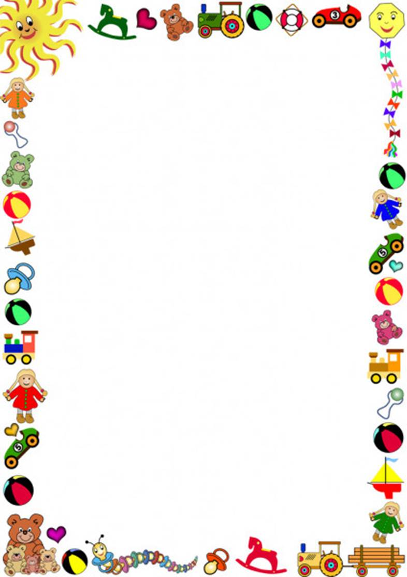

**Консультация по теме «Развитие речи детей̆ через театрализованную деятельность»**

Детство каждого из нас проходит в мире ролевых игр, которые помогают ребенку освоить правила и законы взрослых людей. Игры для детей можно рассматривать как импровизированные театральные постановки, в которых кукла или сам ребенок имеет свои вещи, игрушки, мебель, одежду и т.д. Ребенку предоставляется возможность побывать в роли актера, режиссера, декоратора, бутафора, музыканта. Каждый ребенок играет по-своему, но все они копируют в своих играх взрослых. По играм и как в них играют дети можно представить наше будущее общество.

Поэтому особое значение в детских образовательных учреждениях можно и нужно уделять театрализованной деятельности, всем видам детского театра, которые помогут сформировать правильную модель поведения в современном мире, повысить общую культуру ребенка, познакомить его с детской литературой, музыкой, изобразительным искусством, правилами этикета, обрядами, традициями. Любовь к театру становится не только ярким воспоминанием детства, но и ощущением праздника, проведенного вместе со сверстниками, родителями и педагогами в необычном волшебном мире. Театрализованная деятельность в детском саду – это хорошая возможность раскрытия творческого потенциала ребенка, воспитания творческой направленности личности. Дети учатся замечать в окружающем мире интересные идеи, воплощать их, создавать свой художественный образ персонажа, у них развивается творческое воображение, ассоциативное мышление, умение видеть необычные моменты в обыденном. Кроме того, коллективная театрализованная деятельность направлена на целостное воздействие на личность ребенка, его раскрепощение, вовлечение в действие, активизируя при этом все имеющиеся у него возможности; на самостоятельное творчество; развитие всех ведущих психических процессов; способствует самопознанию, самовыражению личности при достаточно высокой степени свободы; создает условия для социализации ребенка, усиливая при этом его адаптационные способности, корректирует коммуникативные отклонения; помогает осознанию чувства удовлетворения, радости, значимости, возникающих в результате выявления скрытых талантов и потенций. Значение и специфика театрального искусства заключаются в одномоментности сопереживания, познавательности, эмоциональности, коммуникативности, живом воздействии художественного образа на личность.

**Театр**— один из самых демократичных и доступных видов искусства для детей, он позволяет решить многие актуальные проблемы современной педагогики и психологии, связанные с:

• художественным образованием и воспитанием детей;



• формированием эстетического вкуса;

• нравственным воспитанием;

• развитием коммуникативных качеств личности (обучением вербальным и невербальным видам общения);

• воспитанием воли, развитием памяти, воображения, инициативности, фантазии, речи (диалога и монолога);

•созданием положительного эмоционального настроя, снятием напряженности, решением конфликтных ситуаций через игру.

Известный всем нам писатель Джанни Родари утверждал, что «именно в игре ребёнок свободно владеет речью, говорит то, что думает, а не то, что надо. Не поучать и обучать, а играть с ним, фантазировать, сочинять, придумывать — вот, что необходимо ребёнку».

Одним из этапов в развитии речи в театрализованной деятельности является работа над выразительностью речи. Выразительность речи развивается в течение всего дошкольного возраста: от непроизвольной эмоциональной у малышей — к интонационной речевой у детей средней группы и к языковой выразительности речи у детей старшего дошкольного возраста.

Для развития выразительной стороны речи необходимо создание таких условий, в которых каждый ребенок мог бы проявить свои эмоции, чувства, желания и взгляды, причем не только в обычном разговоре, но и публично, не стесняясь присутствия посторонних слушателей. Кроме того, при обучении детей средствам речевой выразительности необходимо использовать знакомые и любимые сказки, которые концентрируют в себе всю совокупность выразительных средств русского языка и предоставляют ребенку возможность естественного ознакомления с богатой языковой культурой русского народа. Именно разыгрывание сказок позволяет научить детей пользоваться разнообразными выразительными средствами в их сочетании (речь, напев, мимика, пантомимика, движения.

В процессе работы над выразительностью реплик персонажей, собственных высказываний незаметно активизируется словарь ребенка, совершенствуется звуковая культура его речи, её интонационный строй. Исполняемая роль, произносимые реплики ставят малыша перед необходимостью ясно, четко, понятно изъясняться. У него улучшается диалогическая речь, её грамматический строй.

*Развитие связной речи является центральной задачей речевого воспитания детей. Именно в связной речи реализуется основная,коммуникативная, функция языка и речи.*

(Л. С. Выготский)

Таким образом, можно сделать вывод, что театрализованные игры дают возможность использовать их как сильное, но ненавязчивое педагогическое средство развитию речи, ведь ребенок чувствует себя во время игры раскованно и свободно.